Тема: «Работа с папками и файлами с помощью меню и панели инструментов проводника»
Цели урока:
- закрепить у учащихся понятие файл и файловая система, имена файлов, пути к файлам.
- воспитание информационной культуры учащихся, внимательности, аккуратности, дисциплинированности, усидчивости.
- развитие познавательных интересов, навыков работы с мышью и клавиатурой, самоконтроля, умения конспектировать.
Оборудование:
доска, компьютер, компьютерная презентация.
План урока:
I. Орг. момент. (1 мин)
II. Проверка и актуализация знаний. (15 мин)
III. Д/з (2 мин)
IV. Достигли цели урока.(2 мин)
V. Практическая часть. (13 мин)
VI. Вопросы учеников. (5 мин)
VII. Итог урока. (2 мин)
Ход урока:
I. Орг. момент.
Приветствие, проверка присутствующих. Объяснение хода урока.
II. Актуализация знаний.
(Слайд 1) Продолжаем работать с понятиями Файл, папка, Файловая система, Программа Проводник.
(Слайд 2)Каждый для себя определите цель урока и запишите ее в тетрадь.
Вернемся снова к вопросу о файлах. Вам уже известно, что в файлах на устройствах внешней памяти хранится все программное обеспечение компьютера и все данные. Любому пользователю, работающему на компьютере, приходится иметь дело с файлами.
-Что такое файл?
- Файл — это определенное количество информации (программа или данные), имеющее имя и хранящееся в долговременной (внешней) памяти.
- Имя файла состоит из двух частей, разделенных точкой: собственно имя файла и расширение, определяющее его тип (программа, данные и т. д.). Собственно имя файлу дает пользователь, а тип файла обычно задается программой автоматически при его создании.
-Перечислите правильные имена файлов, правильные имена каталогов:
(Слайд 3) Задание1.
Письмо.18, - каталог
letter.txt, -файл текстовый
WinWord, -каталог
письмо.doc,- файл текстовый
Школа?234,
Мои документы,- каталог
роза.bmp, -файл графический
crop12.exe, -файл исполняемый
1C, -каталог
red.com – файл исполняемый
(Слайд 4) Задание 2
Действия над файлами
(Слайд 5) Задание 3
Действия над папками

Работа с файлами на компьютере производится с помощью файловой системы, которая является частью операционной системы.
Файловая система - это система хранения файлов и организации каталогов.
Для дисков с небольшим количеством файлов (до нескольких десятков) удобно применять одноуровневую файловую систему, когда каталог (оглавление диска) представляет собой линейную последовательность имен файлов. Для отыскания файла на диске достаточно указать лишь имя файла.
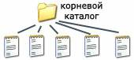
Если на диске хранятся сотни и тысячи файлов, то для удобства поиска файлы организуются в многоуровневую иерархическую файловую систему, которая имеет «древовидную» структуру (имеет вид перевернутого дерева).
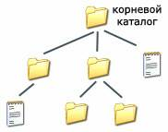
(Слайд 6) Задание4.
Путь к файлу. Для того чтобы найти файл в иерархической файловой структуре необходимо указать путь к файлу. В путь к файлу входят записываемые через разделитель "\" логическое имя диска и последовательность имен вложенных друг в друга каталогов, в последнем из которых находится данный нужный файл. Написать полное имя файла(Интернет, закат)
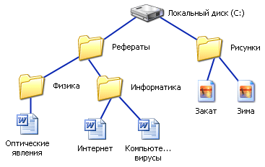
(Слайд 7) Задание5
Постройте дерево каталогов
C:\Рисунки\Природа\Небо.bmp
C:\Рисунки\Природа\Снег.bmp
C:\Рисунки\Компьютер\Монитор.bmp
C:\Мои документы\Доклад.doc
Ответ: (Слайд 8)
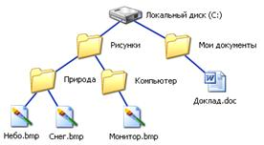
(Слайд 9) Задания 6
Такие задания можно встретить на экзамене по информатике
по данной теме.
Задание А13
Маска представляет собой последовательность букв, цифр и прочих допустимых в именах файлов символов, в которых также могут встречаться следующие символы
? ровно один произвольный символ
*или . любую последовательность символов произвольной длины или пустую последовательность
Определите, какое из указанных имен файлов не удовлетворяет маске ?my1.t*t
1)xmy1.tt 2)xmy1.ttt 3)aamy1.tt 4)amy1.ttt
(Слайд 10) Задания 7
Определите, какое из указанных имен файлов не удовлетворяет маске ??data*.doc
1)data.doc 2)mydata.doc 3) mydata1.doc 4) mydatamy.doc
(Слайд 11) Задания 8
Определите, какое из указанных имен файлов не удовлетворяет маске ?home?.tex
1)myhome.tex 2) hhome1.tex 3) ohome1.tex 4) mhome2.tex
III Д/з
Знать, что такое файл, файловая система, уметь находить и открывать файлы, уметь копировать и переименовывать файлы. Учащимся, имеющим компьютеры дома поработать с программой проводник.
IV. (Слайд12) Вы достигли сегодня своей цели, которую каждый определил в начале урока?
V. Практическая часть.
Вопросы и задания:
(Слайд 13) Задания 1
Запишите полные имена файлов (Море.bmp, Интересный фильм)
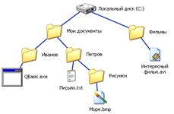
Ответ:
C:\Мои документы\Петров\Рисунки\Море.bmp
C:\Фильмы\Интересный фильм.avi
Задания 2
Определите, какое из указанных имен файлов не удовлетворяет маске ?my*.xls
1)mymy.xls 2) mmy.xls 3) ymy.xls 4) amymy.xls
Практическое задание №5
Тема: Файловая система

(создание, копирование, удаление, перемещение, переименование папок и файлов)
- Создать на рабочем столе папку Файл.
- Запустить текстовый редактор Блокнот и набрать в нём свою визитную карточку (фамилию, имя, отчество, адрес, телефоны).
- Сохранить набранный текст в папке Файл под именем визитка.
- Создать в папке Файл папку Школа.
- Скопировать в папку Школа файл визитка.txt из папки Файл.
- Переименовать файл визитка.txt из папки Файл в файл текст.txt.
- Скопировать файл текст.txt в папку Школа.
- Определить время создания файла визитка.txt и его размер в байтах.
- Посмотреть содержимое папки файл через программу Проводник
- Удалить папку Файл
- Восстановить из корзины папку Файл

V. Вопросы учеников.
Ответы на вопросы учащихся.
VI. Итог урока.
Подведение итога урока. Выставление оценок.

Литература: 1.Информатика и ИКТ. Под редакцией Н.В.Макаровой
2.Информатика и ИКТ. Практикум. Под редакцией Н.В. Макаровой
3. Итоговые тесты по информатике. По новому образовательному
Стандарту (второго поколения)
4.Информатика и ИКТ. ЕГЭ вступительные испытания. Под редакцией
Ф.Ф.Лысенко.

